

Livrare prin curierat
Livrarea se face prin servicii de curierat partenere.
Selectarea metodei de livrare
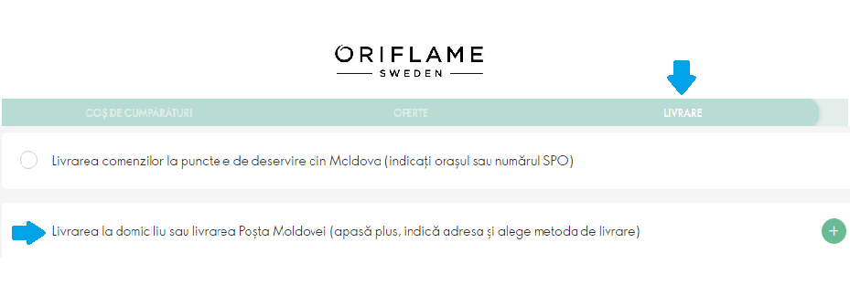
La pasul "Livrare", selectați metoda: " Livrarea la domiciliu sau livrarea Poșta Moldovei„
- Dacă adresa și numărul de telefon pe care le-ai introdus în contul tău corespund detaliilor de livrare, selectează-le și alege tipul de livrare.
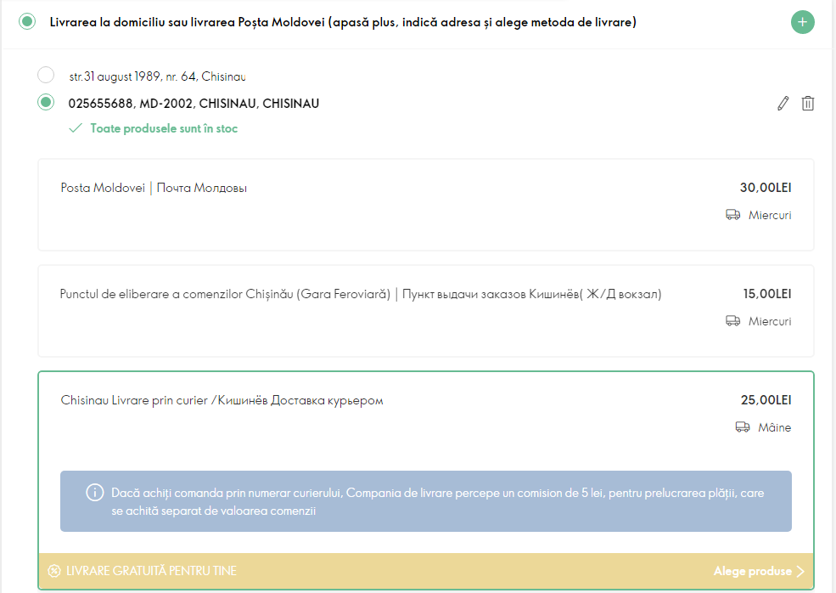


- Dacă comanda ta va fi preluată la o altă adresă și număr de telefon, fă clic pe semnul plus și introdu toate detaliile noi.
- Dacă ai mai multe adrese și folosești diferite tipuri de livrare, în această secțiune vor apărea toate adresele pe care le-ai introdus anterior. Selectează adresa dorită din lista derulantă și alege tipul de livrare dorit.

Livrare prin curierat în Chișinău
- Livrare până la ușă.
- Centrul unic de Contact: (022) 555559, 079555561, 1310.
- Rambursarea datoriei în sistemul Oriflame a doua zi.
- 2 încercări de livrare.
- Produs în schimbul taxei de livrare.
- Comanda poate fi achitată prealabil sau pe loc curierului.
- Pentru plata în numerar curierului se aplică un comision siplimentar de 5 lei, pentru prelucrarea plății, se plătește separat de valoarea comenzii.
- Courier livrează comenzile efectuate înainte de ora 7:00 (cu excepția zilelor de sâmbătă și duminică), în termen de maximum 3 zile lucrătoare de la data estimată de livrare indicată pe site-ul web în momentul în care a fost plasată comanda.
- Comanda nerevendicată este returnată la depozit și anulată. O taxă de transport suplimentară de 25 de lei se adaugă la numărul Partenerului la următoarea comandă.
- Cu 15-20 de minute înainte de livrare, curierul contactează Partenerul, pentru a conveni asupra orei și adresei de livrare.
- Dacă nu ești mulțumit de ora actuală de livrare, poți stabili cu curierul o nouă oră și o nouă zi de livrare.
- Costul livrării este de doar 35 de lei.
- În cazul în care 2 încercări de livrare au eșuat, comanda ta te va aștepta la str. Gării 5 (gara) timp de 48 ore. Vei fi notificat prin SMS.
- Dacă, din anumite motive, nu reușiți să efectuați 2 încercări de livrare, puteți solicita o expediere suplimentară a comenzii dumneavoastră, contra unei taxe suplimentare de 35 de lei, contactând CC al firmei de curierat. Taxa se plătește separat.Livrare în zilele lucrătoare 08:00-20:00.
- Livrare în zilele de sâmbătă 09:00-18:00.

Pentru a achita comenzile PÂNĂ LA PRIMIRE:
- ‼️‼️‼️ Fără comision:
- ✅ Cu numerar sau card la terminalul de plată al Centrului de deservire (str. 31 August 1989, 64, Chișinău).
- ✅ Achitarea prin intermediul terminalelor PAYNET. Achitarea la terminale se poate realiza în numerar sau cu cardul.
- ✅ MOLDINCONBANK. Prin intermediul WEB-BANKING
- ‼️‼️‼️ Comision:
- ✅ Achitarea prin intermediul terminalelor BPAY, QIWI, PAYMASTER. Comision 3 lei.
- ✅ VICTORIABANK. Prin intermediul WEB-BANKING. Comision 0,75% de la costul comenzii, minim 4 lei.

Primirea
- Pregătește numerarul pentru plată, dacă comanda nu a fost deja plătită.
- În prezența curierului, verifică integritatea ambalajului și dacă există deteriorări externe.
- În cazul în care ambalajul este deteriorat, fă 1-2 fotografii. Verifică conținutul comenzii în prezența curierului.
- Dacă nu există discrepanțe sau deteriorări, semnează bonul de livrare și preia comanda.
- În cazul în care există discrepanțe și deteriorări, menționează-le în declarația de transport, solicită semnătura curierului și fă o fotografie.
În caz de reclamații în legătură cu calitatea asamblării comenzii.

- Depune o reclamație în Contul personal și primiți un răspuns din partea operatorului la adresa de e-mail pe care ați indicat-o la înregistrare.
- Urmărește statutul reclamației în cabinetul tău personal, la secțiunea Comenzi - Reclamații - Istoric reclamații.
- Returnarea produsului se efectuează la Centrul de deservire Chișinău 31 august 1989 nr. 64.

!!! Returul este acceptat dacă produsul nu este deteriorat în niciun fel.

În caz de reclamații în legătură cu calitatea produsului – rebut
- Depune o reclamație în Contul personal.
- Expediază poza-dovadă la adresa Alexandra.gritiuc@oriflame.com
- Produsul nu trebuie restituit.

